Сделать окна для выбора исходника.
Вот как оно в старой версии было.
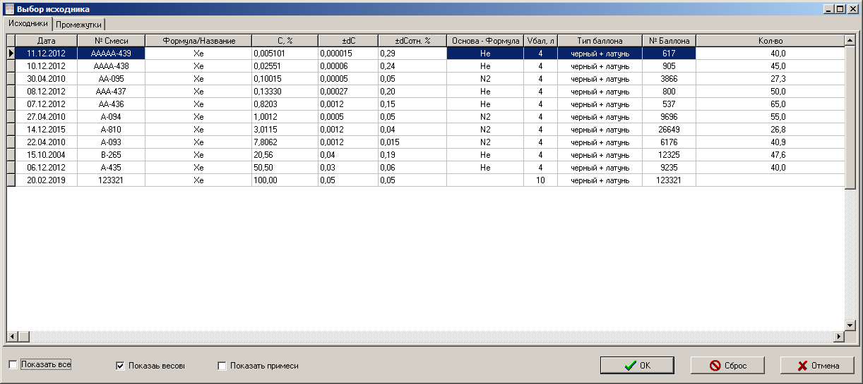
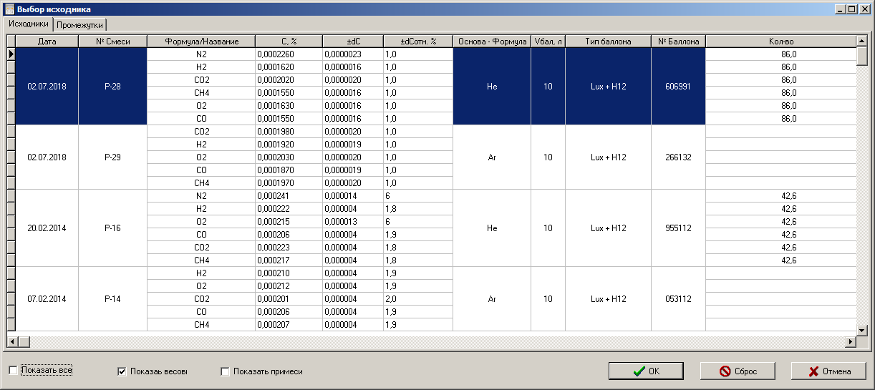

В новой закладку «Промежутки» не надо.

Свойства окна:
Int? | CompID | Задает компонент для которого идет выбор исходников. Сбрасывается в null если пользователь отменил выбор компонента.
bool | AllowReferenceSelect | Показать чек бокс «в весовых». Разрешает выбор весовых.
PGS.Mixes.MixBaseID | MixBaseID | Исходник выбранный пользователем. Если кнопка «Сброс» то возвращает null

Запрос для выборки два запрос объединенных через UNION если ищем еще в весовых.

Размер окна, положение, состояние чек боксов сохраняется в реестре.
RegistryKey rk = Registry.CurrentUser.OpenSubKey("SOFTWARE\\PGS\\UI\\FormRawSelect");
if (rk != null)
{
WindowState = (FormWindowState)Enum.Parse(typeof(FormWindowState), (string)rk.GetValue("WindowState", WindowState.ToString()));

Left = (int)rk.GetValue("WindowLeft", Left);
Top = (int)rk.GetValue("WindowTop", Top);
Width = (int)rk.GetValue("WindowWidth", Width);
Height = (int)rk.GetValue("WindowHeight", Height);

splitContainer1.SplitterDistance = (int)rk.GetValue("SplitWidth", splitContainer1.SplitterDistance);

RegistryKey rk_dgv = rk.OpenSubKey("table");
if (rk_dgv != null)
{
for (int i = 0; i < dgv.Columns.Count; i++)
{
dgv.Columns[i].Width = (int)rk_dgv.GetValue(string.Format("Column{0}Width", i), dgv.Columns[i].Width);
}
}
}

Аналогично Окно для выбора компонента
bool | AllowReferenceSelect | Показать чек бокс «в весовых». Разрешает выбор весовых.
Int? | CompID | Компонент выбранный пользователем. Если кнопка «Сброс» то возвращает null

